ACTIVIDAD:

1. Construye una figura que tenga perímetro 12 y área 5

2. Construye una figura que tenga perímetro 12 y área 7

3. Construye una figura que tenga perímetro 12 y área 9

4. Construye una figura que tenga perímetro 18 y área 9

5. Construye una figura que tenga perímetro 20 y área 9

Solución

1. Construye una figura que tenga perímetro 12 y área 5

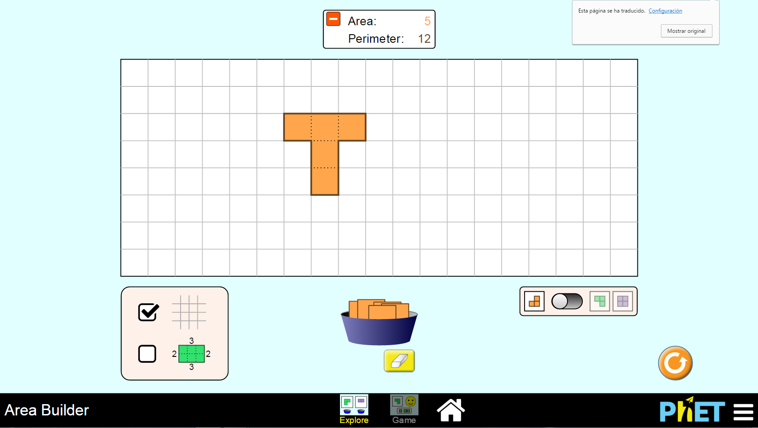

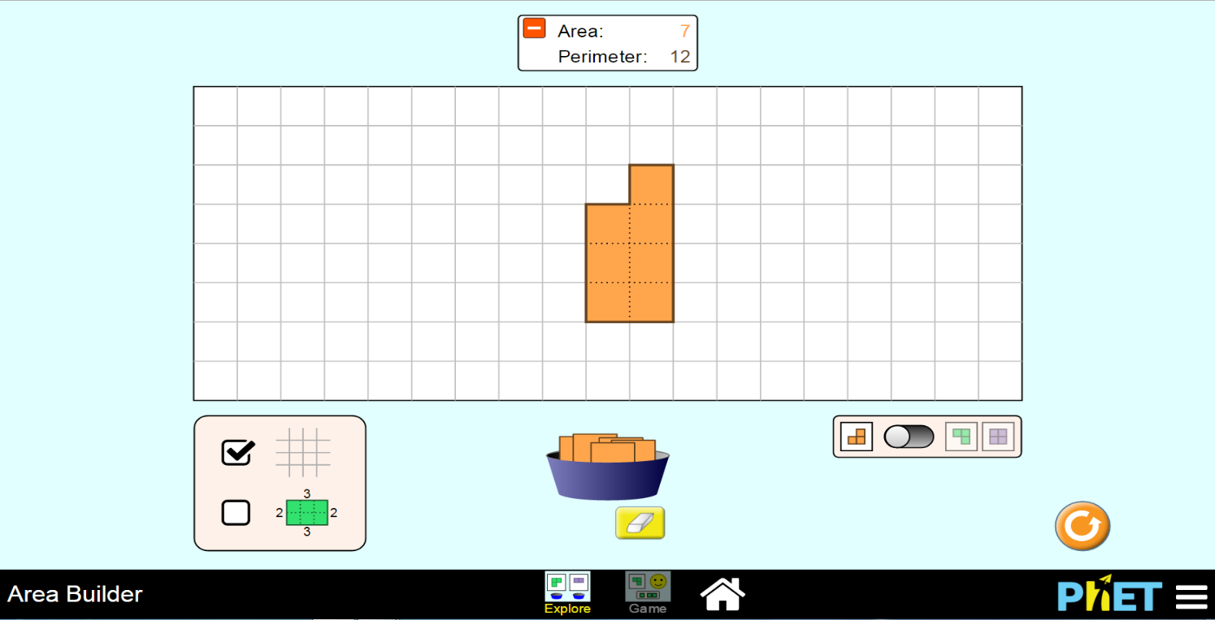2. Construye una figura que tenga perímetro 12 y área 7

3. Construye una figura que tenga perímetro 12 y área 9

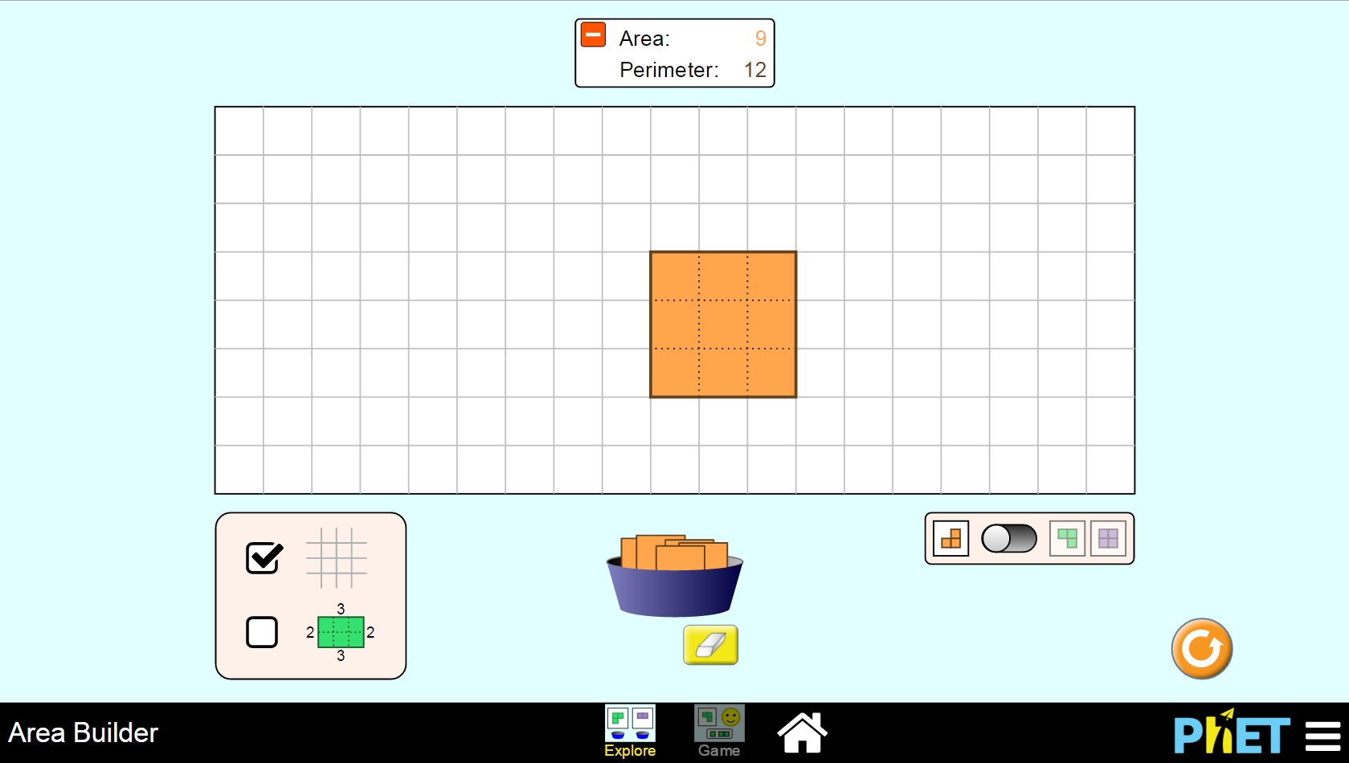

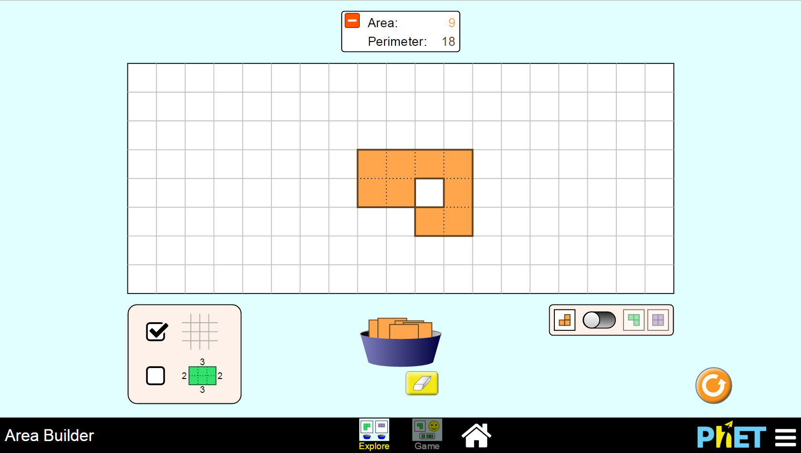4. Construye una figura que tenga perímetro 18 y área 9

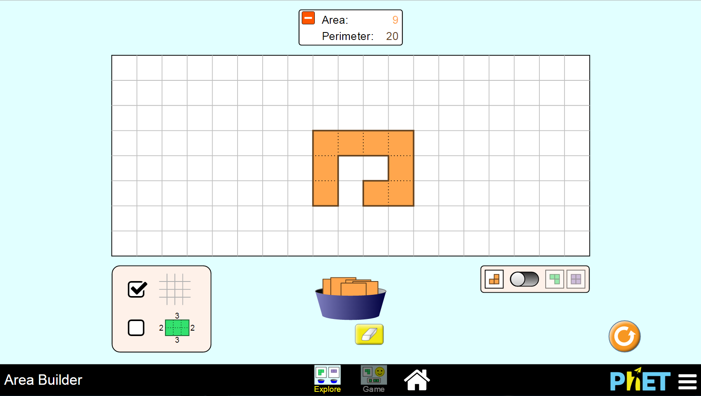5. Construye una figura que tenga perímetro 20 y área 9

Game nivel 1

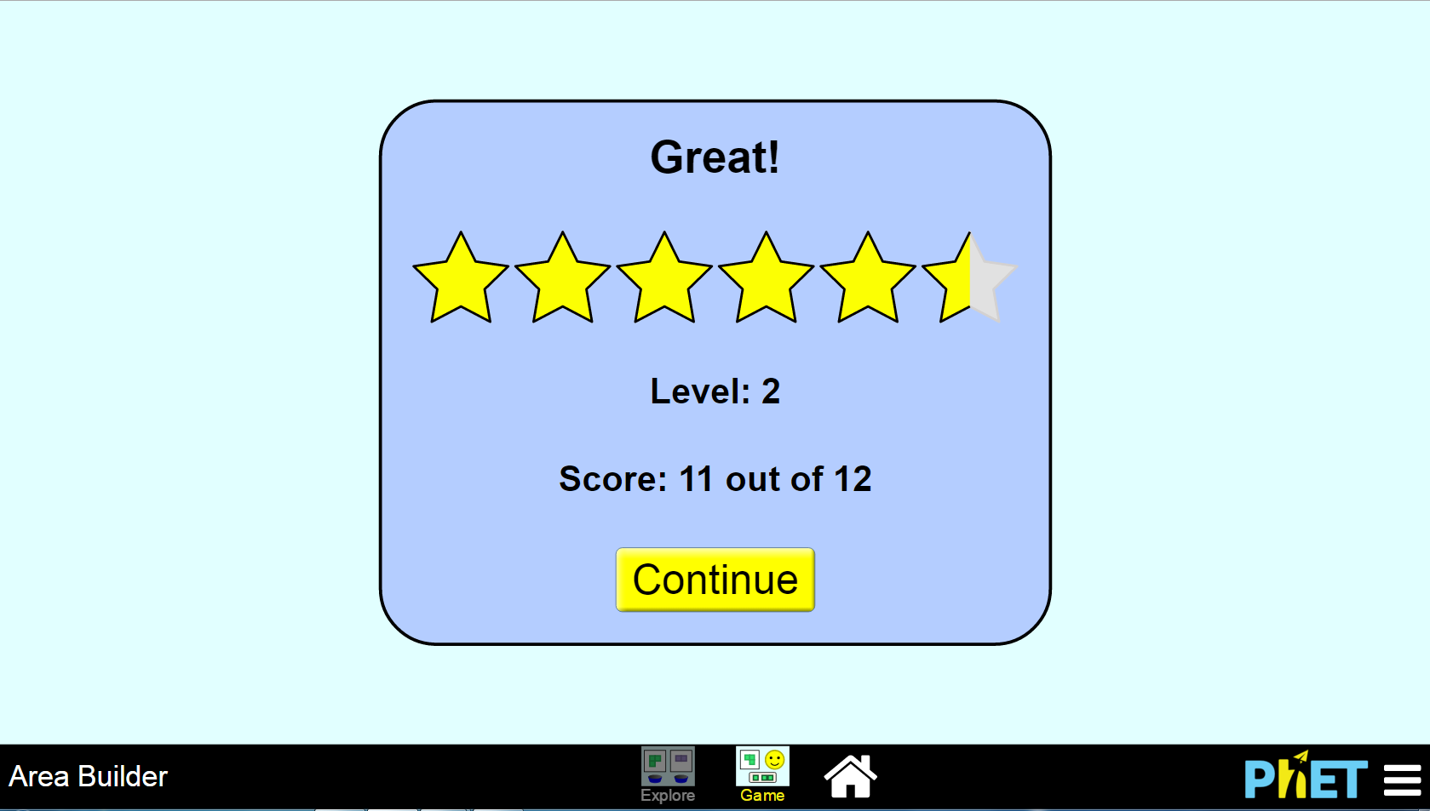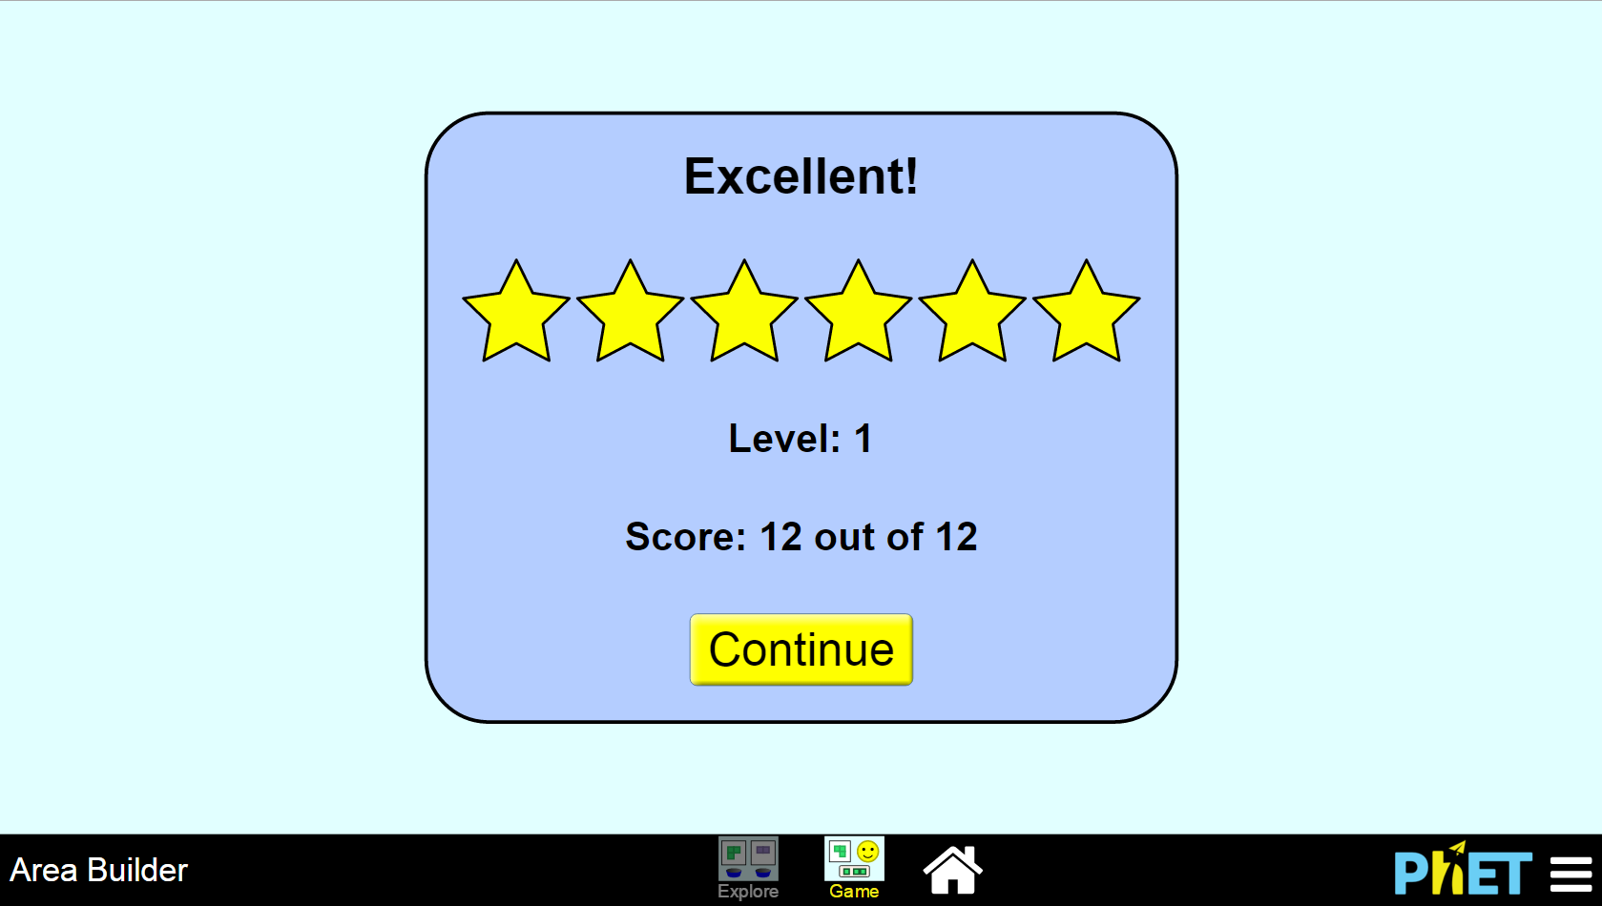Nivel 2

Nivel 3

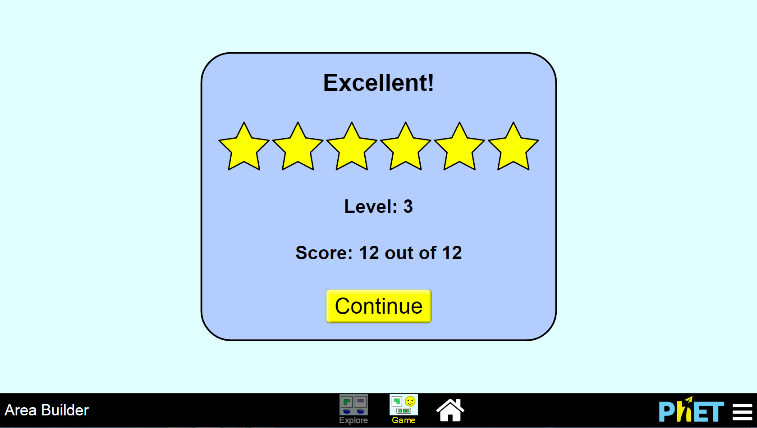

Nivel 4

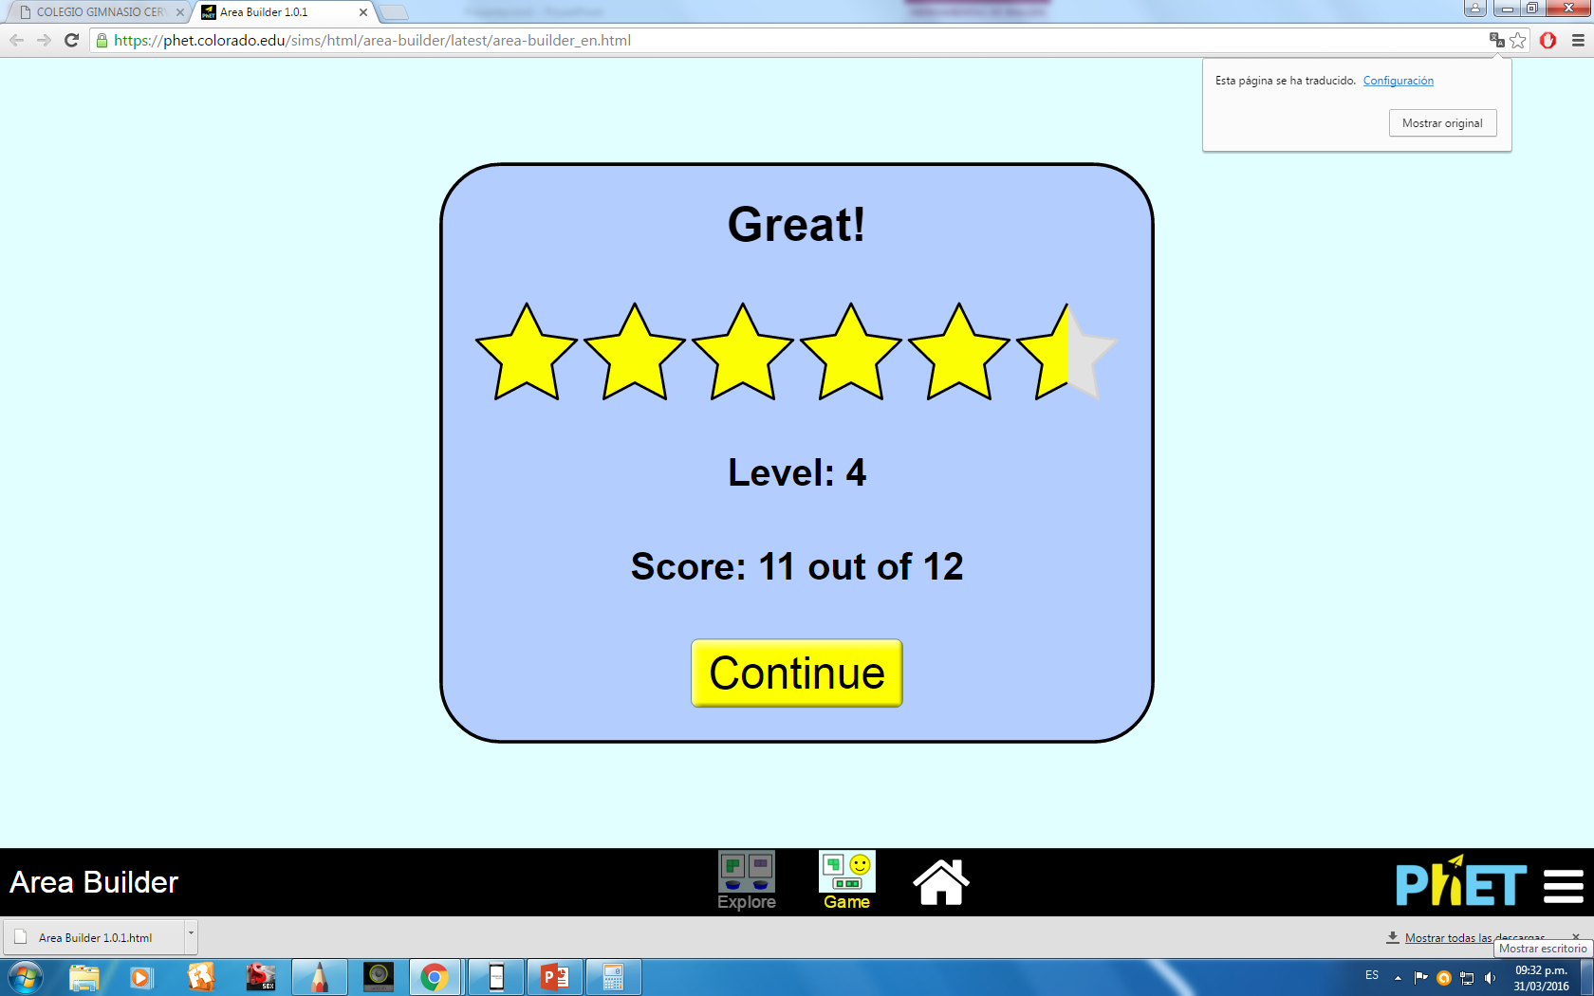

Nivel 5

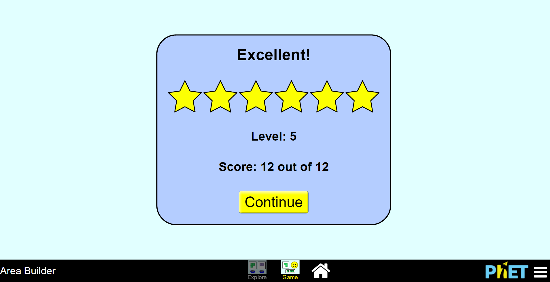

Nivel 6

